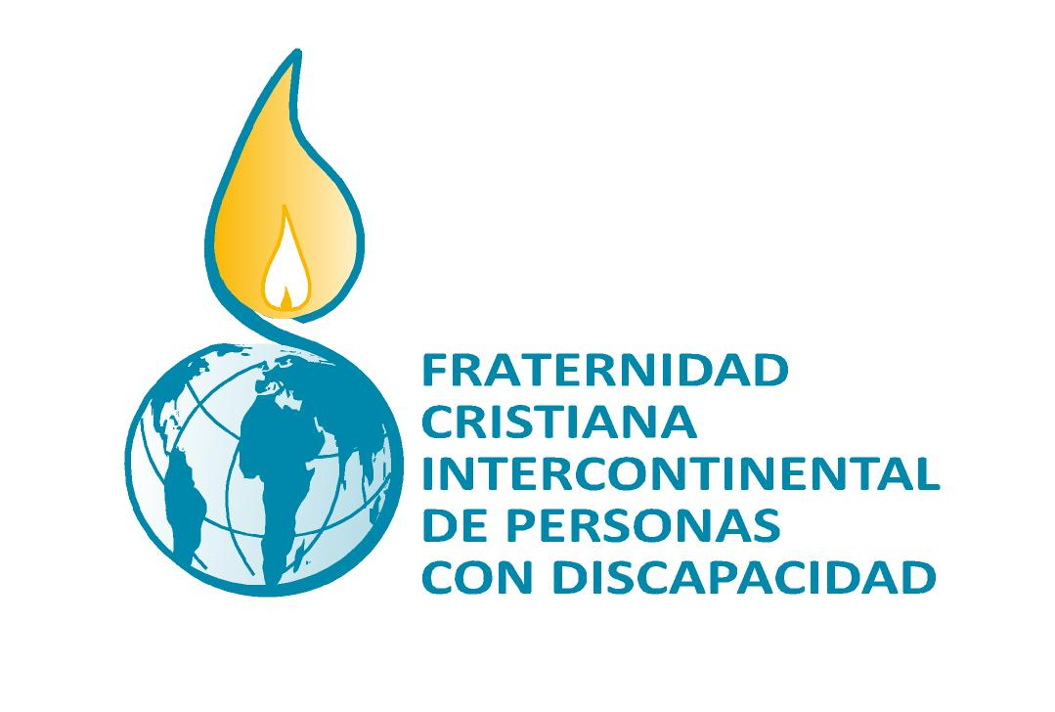 | EQUIPO NÚCLEO INTERCONTINENTAL  Avda. Los Pinos, 242  12100 Grao de Castellón - ESPAÑA  Tel. ++34 964 28 29 92  fratinter@gmail.com  www.fratinter.org

3 diciembre 2013 “Día Internacional de las Personas con Discapacidad”
COMUNICADO DEL EQUIPO NÚCLEO INTERCONTINENTAL

Es hora de romper barreras y abrir puertas

Como en años anteriores recogemos la invitación de Naciones Unidas para el Día Internacional de las Personas con Discapacidad "Romper barreras, abrir puertas: por una sociedad inclusiva para todas y todos".
Desde la Fraternidad damos testimonio en primera persona de que en el mundo las personas con discapacidad nos seguimos enfrentando a barreras físicas, sociales, económicas y de actitud. Estas dificultades nos excluyen de participar plena y efectivamente como miembros iguales en la sociedad, por lo que carecemos de un acceso equitativo a los recursos básicos, como la educación, el empleo, la sanidad y los sistemas de apoyo social y legal, sufriendo un mayor empobrecimiento, una menor calidad de vida y una mayor tasa de mortalidad.
Por eso denunciamos, junto a tantos miembros de nuestro colectivo, que la discapacidad sigue siendo, en gran medida, invisible en las políticas de desarrollo y, aún con más medida, en su aplicación.
Así pues, desde nuestra identidad de creyentes recogemos como propia la invitación del lema de Naciones Unidas a “abrir puertas”. Esto nos sugiere la potente imagen que descubrimos en el evangelio de Juan 10, 1-17, que invitamos a leer a los que comparten nuestra fe y esperanza.
En este pasaje evangélico, entrar por la puerta es garantía de buena voluntad e intenciones. Quien no entra por ella, es ladrón y salteador (1). En estos momentos estamos viendo que en el mundo de la discapacidad hay también quien actúa sin entrar por la puerta y de manera deshonesta. Es decir, hay quien se enriquece a costa de los más débiles y utiliza mecanismos para negar lo que es propiedad inherente de las personas: su dignidad, su plenitud de vida.
Abrir puertas, lo entendemos, pues, como esfuerzo por devolver a la persona con discapacidad lo que se le ha negado y se le sigue negando, su dignidad y oportunidades en la vida. Esta es la tarea que asumimos en nuestra Fraternidad.
Junto con las demás personas, abramos las puertas. Quien se decide a entrar y salir, conoce y es conocido, nos dice Juan (4-5). Escucha y es escuchado, tiene capacidad de diálogo. Fruto de ese diálogo es la liberación que hace posible un cambio de vida: si salimos por la puerta es para encontrar un sitio abierto, no nuevas esclavitudes o dependencias que no nos dejan crecer.
Para nosotros, Jesús es la puerta, como se nos dice en el evangelio, por eso estamos llamados a trabajar por la vida de las personas y para que esa vida sea en plenitud, sin barreras. La Buena Noticia nos invita a procurar la esperanza y saber que los esfuerzos en favor de las demás personas no serán en vano (9).
Como Jesús, queremos trabajar con un talante muy generoso. No como el asalariado que abandona su labor ante la mínima amenaza o adversidad sino como aquél que sabe que está dando su vida y la gasta poco a poco con sus gestos cotidianos (15).
Desde el Equipo Núcleo Intercontinental os invitamos a abrir puertas para buscar a aquellos que no están en el proceso de la vida, sobre todo a quienes se les ha apartado de este camino. Sin perder de vista que formamos parte de una familia grande que nos sentimos amadas y amados por un mismo Amor divino.

